**Grupa KANGURKI21.04.2020**

**Temat zajęć:** Dbam o czystość w lesie i nad wodą

|  |
| --- |
| * Rozmowa na podstawie obrazków. (załącznik nr 1)   Dziecko wypowiada się na temat obrazków (swoich odczuć) i zastanawia się, co mogło być przy­czyną zanieczyszczeń.  Decyduje gdzie wolałoby spędzić wolny czas( wskazuje obrazek i argumentuje).   * Osłuchanie ze słowami i melodią piosenki*Ziemia wyspa zielona.* * Nauka refrenu piosenki*Ziemia wyspa zielona,* połączona z dowolna ilustracją ruchową.   <https://www.youtube.com/watch?v=uJBvuP8jEzs> Ćwiczenia oddechowe z wykorzystaniem wody-*Kolorowe obrazy*. Kto nie lubi malować w inny niż tradycyjny sposób. Dzieci z natury są ciekawskie i każdy nowy sposób malowania jest dla nich bardzo interesujący.  Przy użyciu rurki (szerokiej lub wąskiej) rozdmuchujemy kolorowe farby na papierze( (woda zabarwiona farbą)  Taka forma malowania sprawia, że tworzymy wspaniały, nowoczesny obraz, a jednocześnie ćwiczymy oddech.  (więcej ćwiczeń:<http://zabawkilundi.pl/blog/cwiczenia-oddechowe-dla-dzieci/> )   * Zabawa dydaktyczna Zwierzęta leśne. Słuchanie wiersza, rozmowa na temat jego treści, wskazywanie właściwych zachowań w lesie i niewłaściwych zachowań w lesie. (karta pracy str 34)) |
| * Utrwalanie refrenu piosenki *Piosenka ekologiczna*. |

Polecam :

<https://www.youtube.com/watch?v=6jIaQJIaNCs>

Załącznik nr 1



<https://pl.dreamstime.com/por%C3%B3wnanie-brudny-i-czysty-las-image121139362>

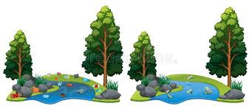

<https://pl.dreamstime.com/por%C3%B3wnanie-brudny-i-czysty-las-image121139362>

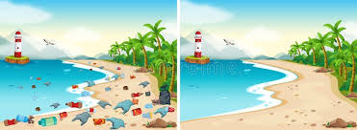

<https://pl.dreamstime.com/por%C3%B3wnanie-brudny-i-czysty-las-image121139362>

Dla chętnych do wycięcia.

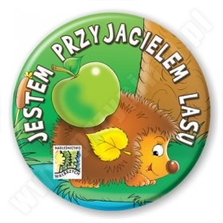

Lub



<https://www.przypinki.pl/index.php?products=product&prod_id=4889>

**A teraz drogie kangurki czas na kolejne zabawy.**

**Zabawy z przyrodą**

**-**Osłuchanie z Piosenką: Próba śpiewania piosenki.  
 link <https://www.youtube.com/watch?v=yNLqW1kp9Pw> 

-Zabawa dramowa: „Jakim narzędziem ogrodniczym pracuję?”- odgadywanie nazw narzędzi ogrodniczych pokazanych za pomocą gestów.

-Zabawa ruchowa: ćwicz razem z rodzicami.(jeżeli nie mamy woreczka to  możemy użyć woreczka ryżowego lub małą piłkę)

* ‘Zanieś i przynieś woreczek” – pokonanie wyznaczonej trasy
* „Rzuty woreczkiem do celu”.
* „Slalom z woreczkiem na głowie”
* „Podaj piłkę do tyłu”
* "Chowaj woreczek"

- Teraz będzie bardziej ekologicznie! Poszukaj w domu stare gazety, zapytaj mamy i taty czy już są niepotrzebne ☺ Jeśli tak postaraj się coś z nich stworzyć, może będzie to czapka? Łódka? Lub kulki papierowe i rodzinna wojna na kulki? Jestem pewna, że coś uda się Wam stworzyć, a na pewno świetny humor i dobrą zabawę ☺

- Na koniec pośpiewamy o pewnych duszkach, które mieszkają w lesie! <https://youtu.be/2tL0TZ-fS44>

Drogi rodzicu jak są w domu albumy, książki , encyklopedie –pooglądaj wspólnie z dzieckiem na temat „Jak dbać o przyrodę” i porozmawiaj ze swoją pociechą. Obejrzyj film edukacyjny „W kontakcie z naturą” POWODZENIA. <https://www.youtube.com/watch?v=zleExE18fqQ>

**PRZYJRZYJ SIĘ CO WIDZISZ NA OBRAZKU**

**I POKOLORUJ DOKŁADNIE ILUSTRACJE**

